**Министерство науки и высшего образования Российской Федерации**ФЕДЕРАЛЬНОЕ ГОСУДАРСТВЕННОЕ АВТОНОМНОЕ ОБРАЗОВАТЕЛЬНОЕ УЧРЕЖДЕНИЕ ВЫСШЕГО ОБРАЗОВАНИЯ  
**НАЦИОНАЛЬНЫЙ ИССЛЕДОВАТЕЛЬСКИЙ УНИВЕРСИТЕТ ИТМО**

**Факультет технологий искусственного интеллекта**

**Дисциплина:**

«Архитектура вычислительных сетей»

**ПРАКТИЧЕСКАЯ РАБОТА №4**

«Подсистема хранения»

**Выполнил:**

Мавров Артём Николаевич

студент группы J3112

*_______________________*

(подпись)

**Проверила:**

Александрова С.А., преподаватель

*_______________________*

(отметка о выполнении)

*_______________________*

(подпись)

Содержание

Содержание 2

Постановка задачи 3

Артефакты выполнения 4

Ответы на вопросы 5

Использование GIA 6

Рефлексия 7

Список использованных источников 8

Постановка задачи

**Цель работы** – получить практические навыки работы с подсистемой хранения в Linux, научиться создавать разделы, файловые системы, работать с томами хранения LVM и настраивать NAS систему на примере NFS.

Применяемое в ходе выполнения практической работы ПО (если используются команды и утилиты ОС, дайте краткое описание назначения утилит):

1. Система виртуализации VirtualBox;

2. Две виртуальных машины Debian 12;

3. Редактор nano;

4. Файлы: /etc/fstab, /etc/exports;

5. Утилиты для работы с дисками, разделами, файлами, системами: lsblk, blkid, fdisk, mkfs.ext4, resizetofs, exportfs, mount, systemctl, pvcreate, vgcreate, vgdisplay, lvcreate;

6. Утилиты для работы с текстом: echo, grep.

Артефакты выполнения

1. **СКРИПТ ИЗ ЧАСТИ 2, ПУНКТ 2**

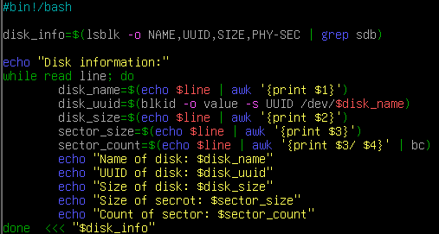

1. **КОНСОЛЬНЫЙ ВЫВОД ИЗ ЧАСТИ 2, ПУНКТ 7**

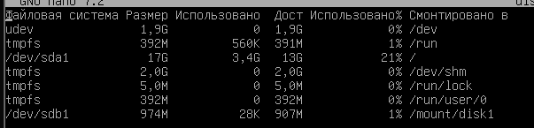

1. **КОНСОЛЬНЫЙ ВЫВОД ИЗ ЧАСТИ 4, ПУНКТЫ 5F, 6D, 7E**

Консольный вывод в 5F:

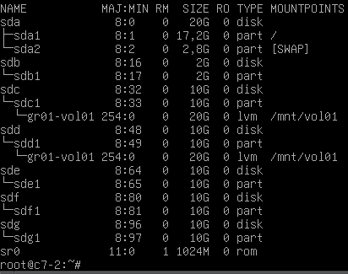

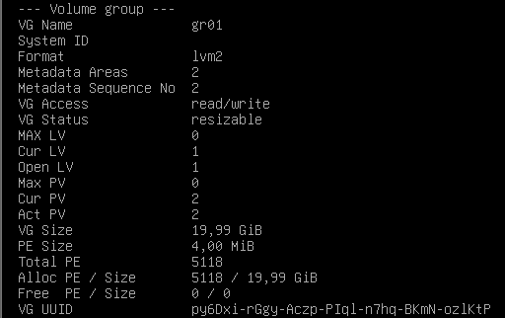

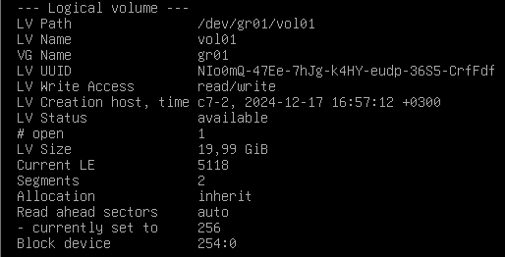



Консольный вывод в пункте 6D:

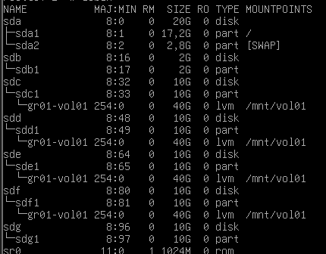

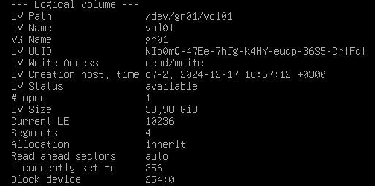

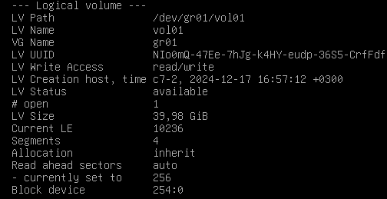



Консольный вывод в пункт 7E:

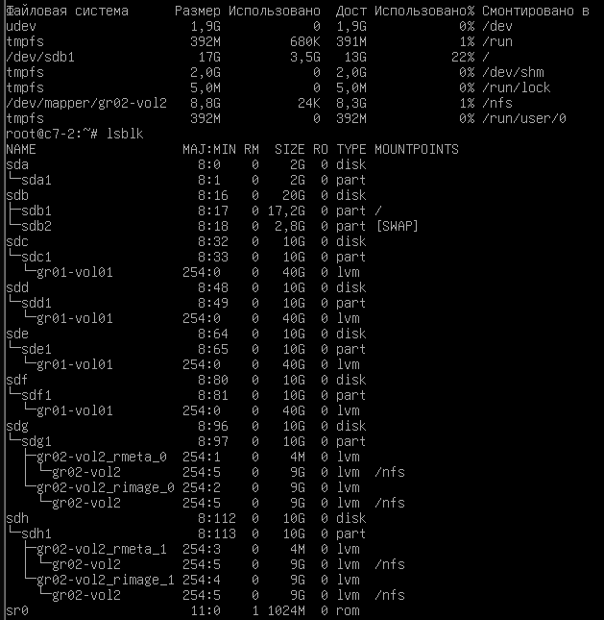

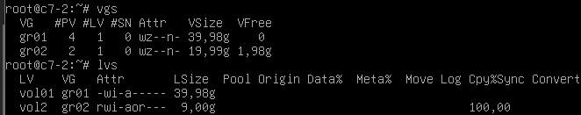



1. **ТЕКСТ ФАЙЛА /ETC/FSTAB ИЗ ЧАСТИ 5**

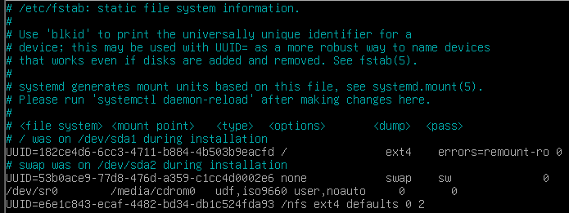

1. **ФАЙЛ EXPORTS ИЗ ЧАСТИ 6**

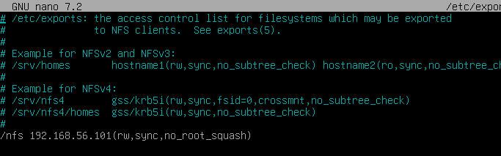

1. **ТЕКСТ ФАЙЛА /ETC/FSTAB ИЗ ЧАСТИ 6, ПУНКТ 4**

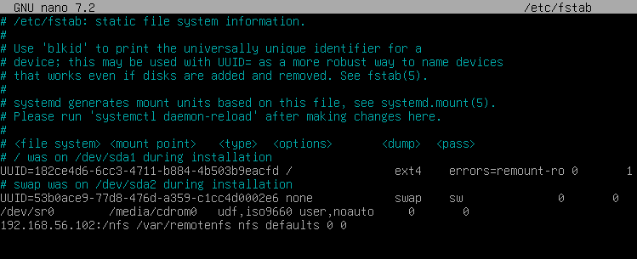

Ответы на вопросы

**1. Как вы увеличили раздел в части 3? Какие команды использовали? В** чём состояла суть выполненных действий?

Для увеличения раздела сначала с помощью утилиты fdisk был удалён существующий раздел, а затем создан новый, сохранив начальный сектор прежним, но с увеличенным конечным сектором. Это позволило расширить раздел без потери данных. После этого команда resize2fs была использована для обновления файловой системы, чтобы она могла использовать новое пространство.

**2. В чём отличия процедуры увеличения раздела в частях 3 и 4? Почему в случае LVM вам не пришлось отмонтировать раздел?**

В части 4 расширение выполнялось через LVM с использованием команды lvextend, а затем файловая система увеличивалась командой resize2fs, как и в части 3. Однако, благодаря LVM, раздел не нужно было отмонтировать, так как LVM работает на уровне логических томов, что позволяет динамически изменять их размеры без прерывания работы.

**3. Как можно ограничить доступ через сеть к данным в каталоге NFS сервера?**

Доступ можно ограничить с помощью настроек в файле /etc/exports, где указываются IP-адреса или подсети, которым разрешён доступ. Также можно использовать файлы /etc/hosts.allow и /etc/hosts.deny для более детального контроля доступа.

**4. В чём разница архитектуры NAS и DAS?**

NAS (сетевое хранилище) предоставляет доступ к данным через сеть, поддерживает одновременный доступ для нескольких пользователей и использует сетевые протоколы (например, NFS или CIFS). DAS (локальное хранилище) подключается напрямую к серверу, предоставляя доступ только одному устройству. DAS обычно быстрее, так как не зависит от сети, но менее гибок для совместного использования данных.

**5. В части 4, пункт 7, вы создали зеркальный том. От каких рисков потери данных это защищает? От каких не защищает?**

Зеркальный том защищает от потери данных в случае выхода из строя одного из дисков, так как информация сохраняется на зеркальной копии. Однако он не защищает от ошибок пользователей, вирусов, программных сбоев или повреждения данных, вызванного этими причинами.

Использование GIA

GIA был использован для ускорения процесса поиска справочных материалов.

РЕфлексия

В ходе выполнения практической работы я освоил навыки управления подсистемой хранения в Linux, включая работу с файловыми системами, логическими томами и настройку сетевых хранилищ NAS с использованием NFS. Эти знания являются ценными для профессиональной деятельности, особенно при настройке, администрировании и оптимизации устройств хранения данных в Linux-среде. Полученные навыки помогут эффективно работать с современными системами хранения, обеспечивать их надёжность и доступность, а также решать задачи, связанные с масштабированием и резервированием данных.

Список использованных источников

1. Intel kernel. Assembler. // Режим доступа: [ссылка1](http://google.com/)

(даты обращения: 18.12.2024-20.12.2024)

2. Linux Auditd Best Practice Configuration // Github [Электронный ресурс]. Режим доступа: [ссылка](http://goog.com/)2

(дата обращения: 20.12.2024)